成都中医药大学大学附属医院微信预约体检流程

选择在临床医学院/附属医院体检的教职工，为避免拥挤及提高职工体检满意度请提前通过微信预约体检（可微信查看体检报告）：
扫描二维码进入四川省中医院健康管理中心主页 →进入团队体检预约菜单-输入您的身份证、电话号码-收到短信→看到团检项目-预约→填写预约信息\选择检查日期\点击提交订单→确认预约\预约成功
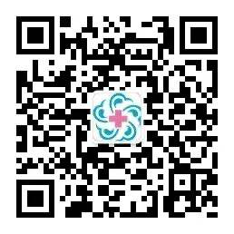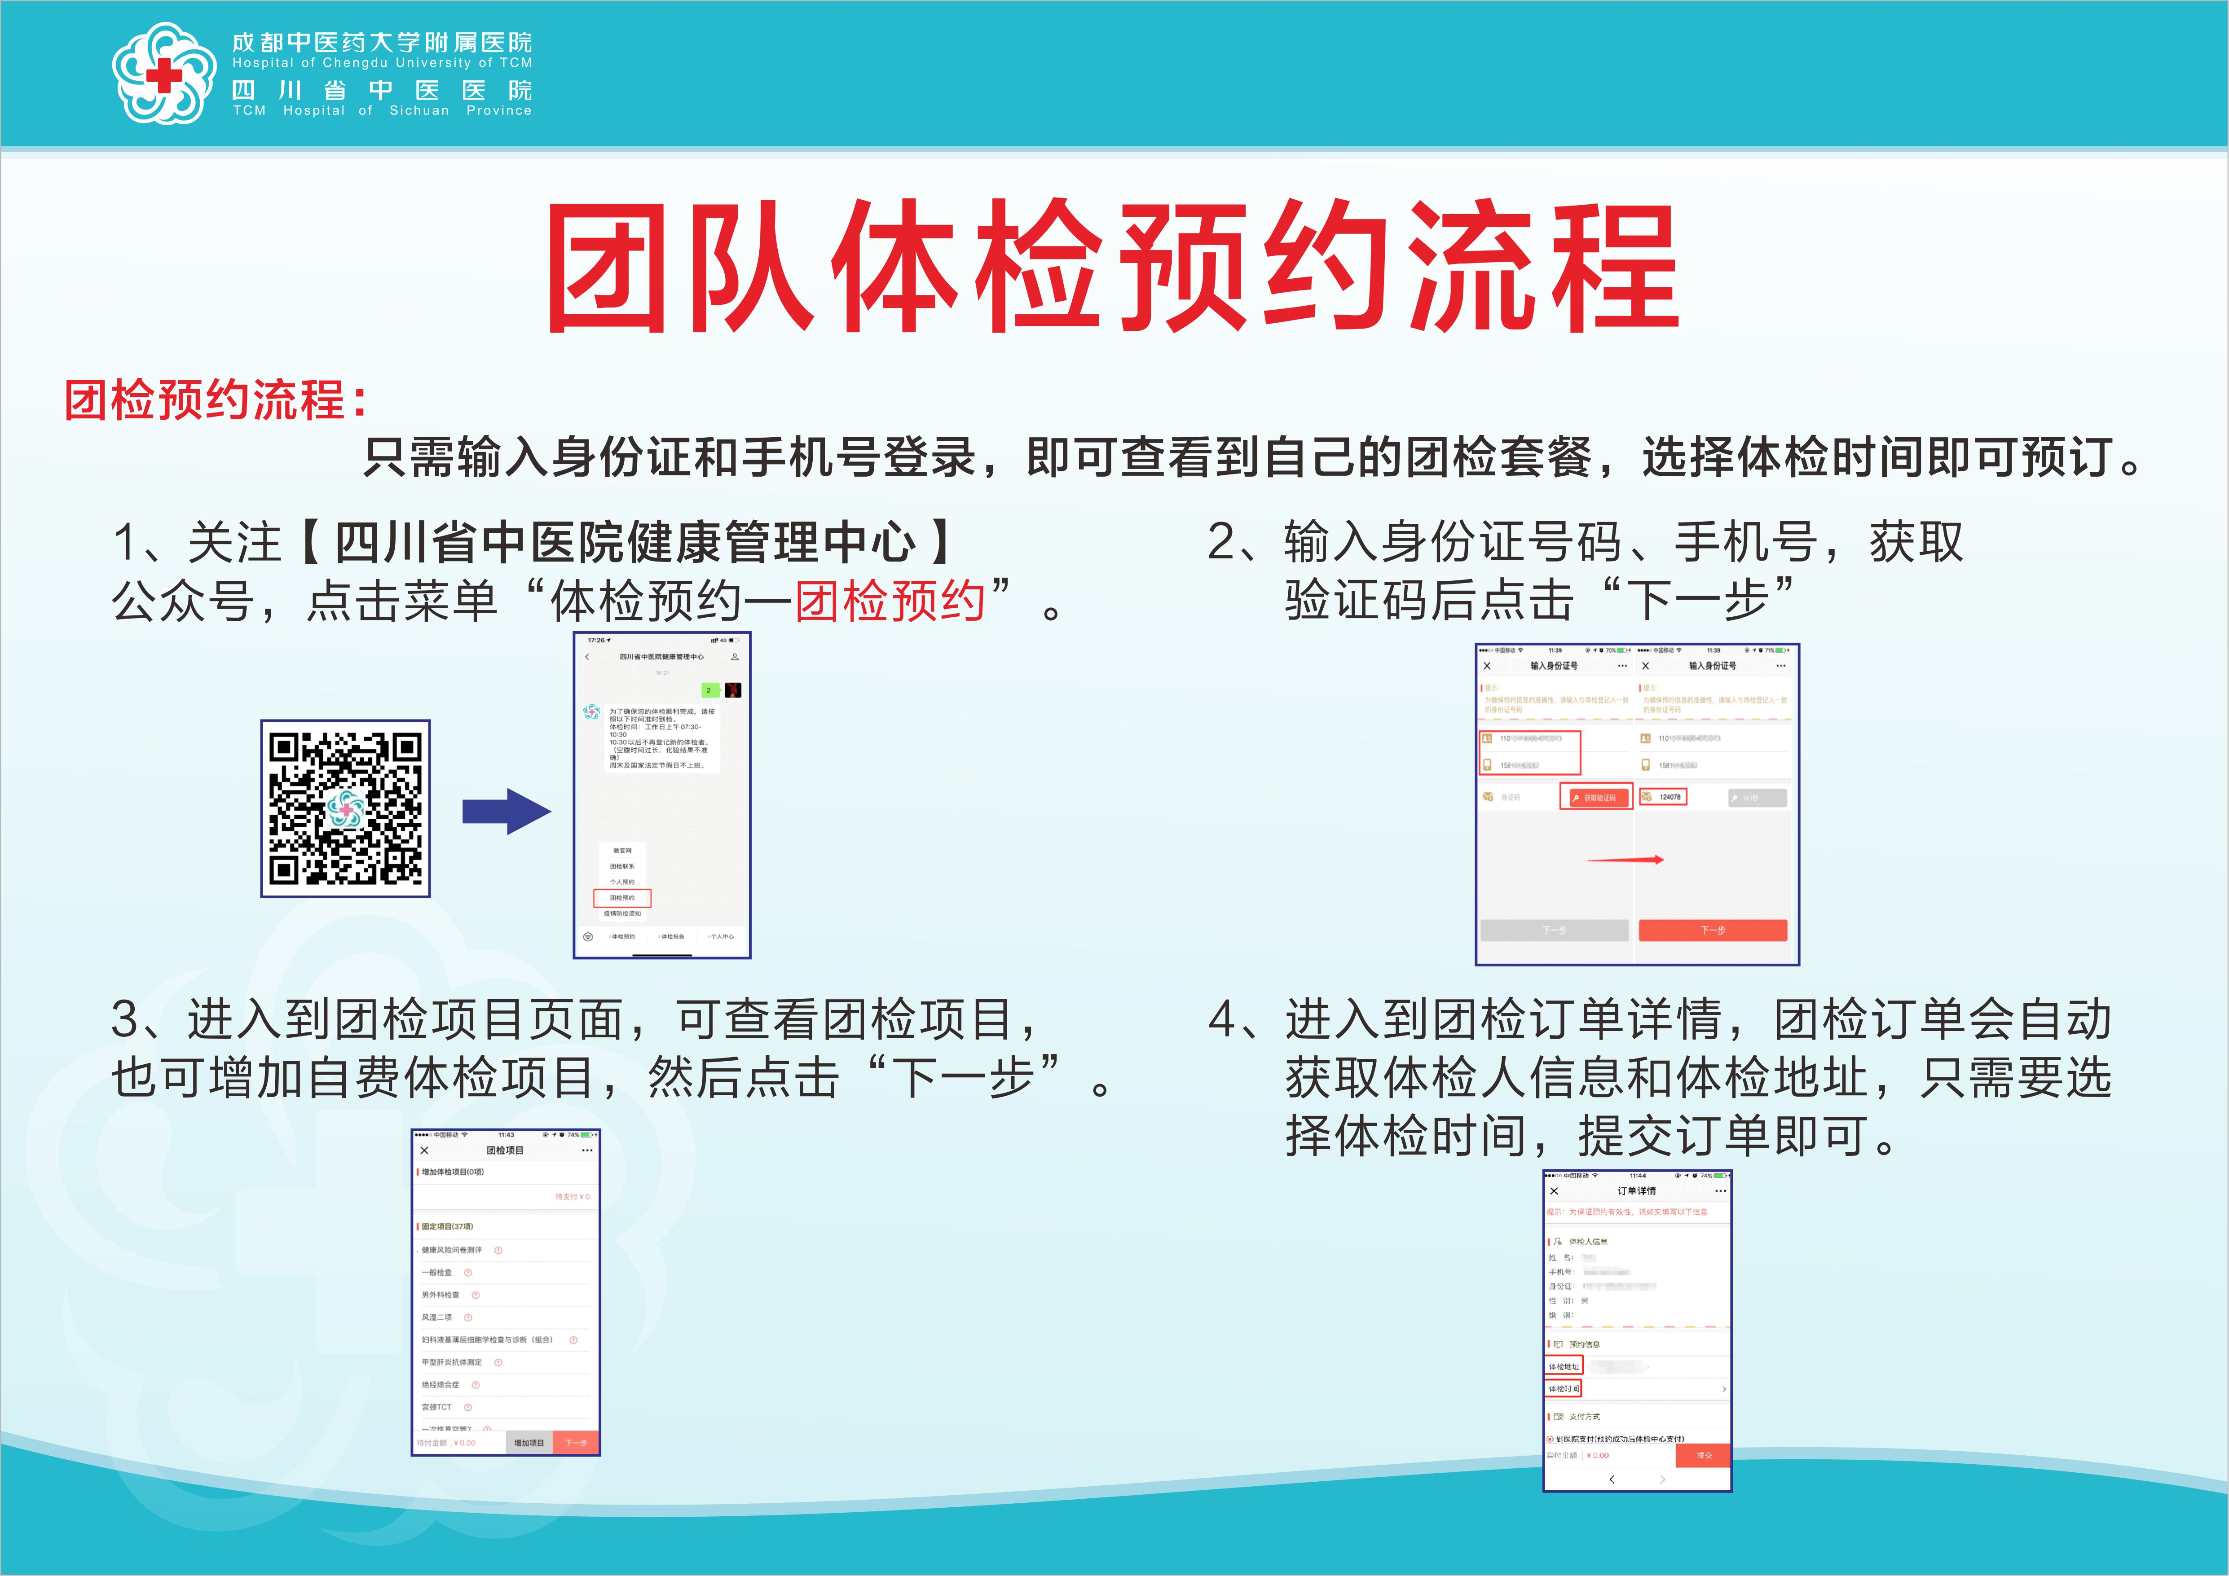

联系电话：028-87767197 028-87765524
可预约时间：2021年9月18日—11月30日，体检时间：7:30---10:00，预约人数：20人/天（周末及节假日除外，若约满请另选时间），9月18日开始预约体检时间，凭体检卡以及身份证现场报道体检。如果不能在2021年11月30日以前体检的同志，可以提前交卡到体检中心，另外预约体检时间。

